**心得報告-B10308032方聖瑋**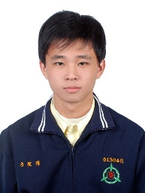

***導師：林孟彥 (Tom) 、鍾皓軒(Howard)、林建興(Zino)***

***學生：B10308032方聖瑋 (LeBron-Willy)***

***組別：第2組***

心得：

Howard老師、Zino老師跟賀老師就是不一樣，無論對R語言或是Python都是專精中的專精！寫出來的碼就能看得出來老師們過去一定全身貫注下了不少工夫學習它們，程式非常地潮也非常的艱深難懂，此外作分析時，也能很順利地把重點表達出來。本人感到十分佩服，依我現在的程度，若能寫個dataframe、ggplot等等程式就很不錯了，做分析可能又是另一個挑戰！像我在這次作業中，我使用Howard寫好的程式，用我們組之前爬蟲的資料下去做，例外改以「顧客膚質」做為區隔變數，結果要分析時卻不知道該如何下手，一直卡住在這裡，夢想做行銷的我，真的是一大挫折啊……。

其實修課至今，自己有了很多的體悟，大學4年以來，似乎找不到一個能真實專精的領域，即便有修許多行銷的課程，但是跟孟彥老師家族的學生相比，還是非常差距，因此自己有在想是否該繼續升學下去，可以把握自己還不錯的在校成績，選擇一個系所去推甄，不過都還在思考著……。

***Sincerely,  
LeBron-Willy***